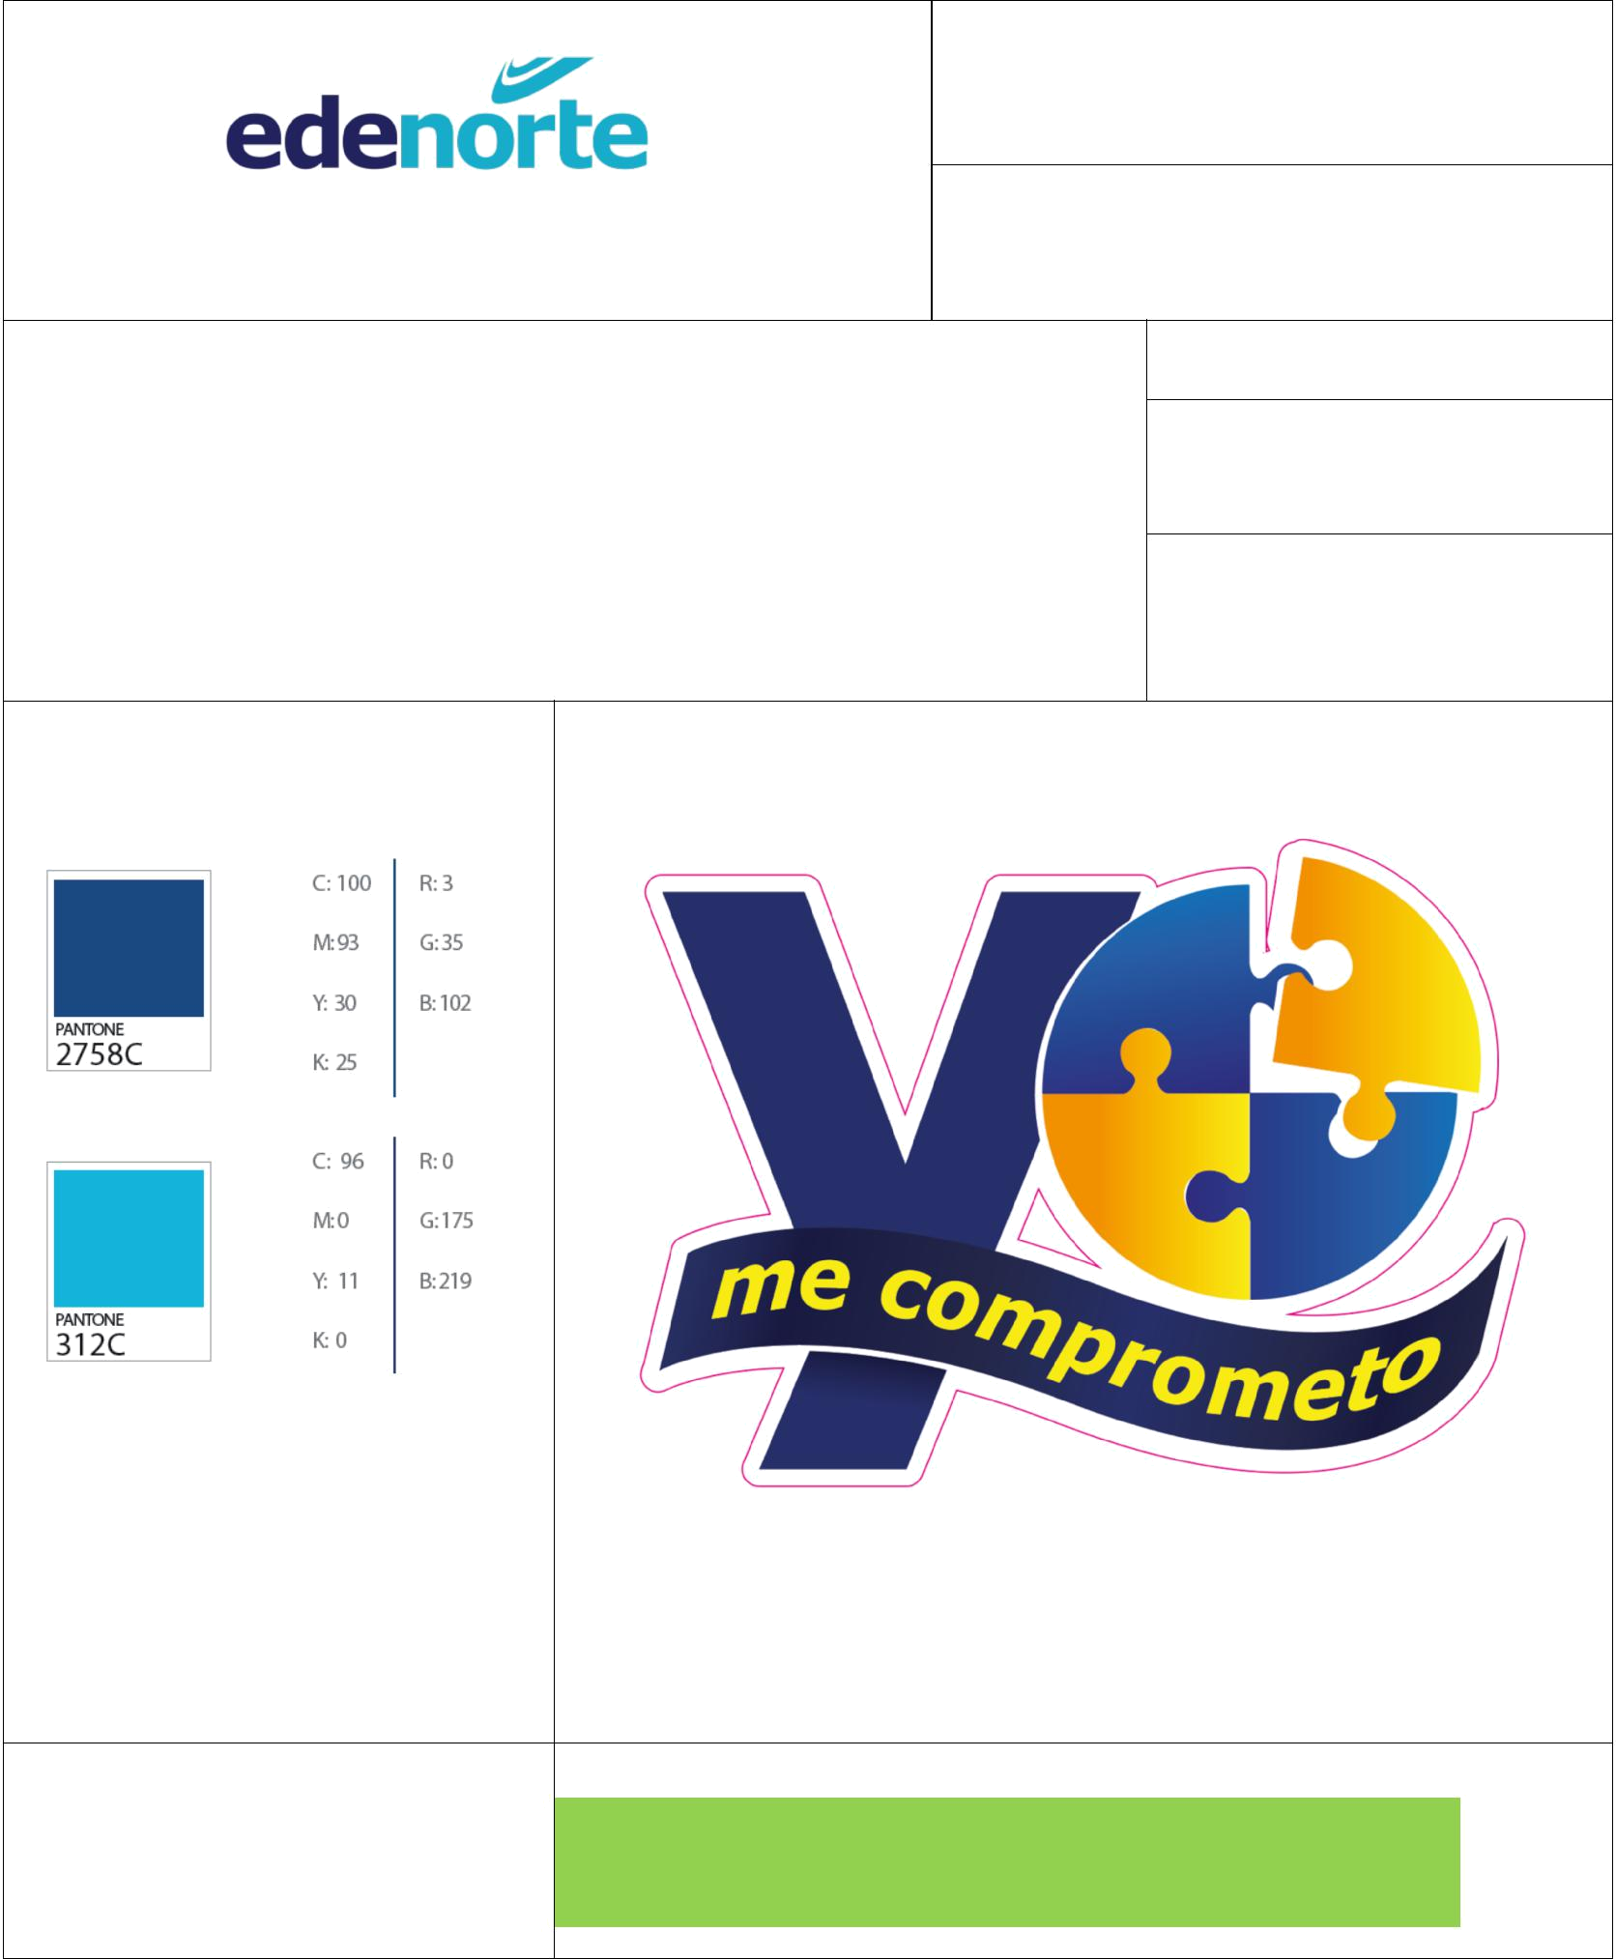
FECHA: 08/11/2018

EDENORTE DOMINICANA, S.A.

DEPARTAMENTO DE COMPRAS

CÓDIGO: 2015191

CANTIDAD: 12

DESCRIPCIÓN: Stickers Troquelados en Vinyl Adhesivo Blanco Brillo.
La línea magenta indica el Corte (CutContour). ÍTEM:

MEDIDAS:

12.5” de Ancho
9.15” de Alto

ESPECIFICACIONES: IMAGEN REFERENCIAL:

Colores Corporativos de Referencia

USO: OBSERVACIONES:

NOTA: Los suplidores deben entregar una muestra del material y color, para ser aprobado.

